实验1 基于win32控制台的程序设计

一、实验目的
1、了解C++.NET开发基于win32控制台的应用程序的步骤；
2、了解C++输入输出流；
3、学习类的封装；
4、实现一个win32控制台的应用程序，显示一个n级杨辉三角形。

二、使用的工具软件及环境
C++.NET 2003

三、实验内容
  - 利用向导建立win32控制台项目“杨辉三角形”；
  - 定义YHTriAngle类，添加成员变量和成员函show()；
  - 通过入口函数_tmain()，创建对象，发出消息，显示n级杨辉三角的窗口。

四、实验步骤
步骤1：通过向导，创建项目“杨辉三角形”。
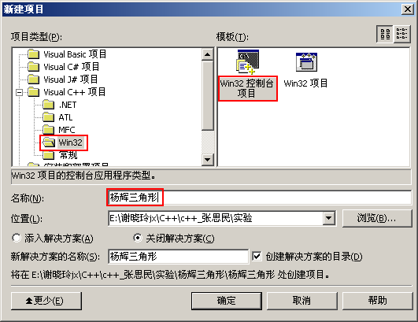
步骤2：设置应用程序为“控制台应用程序”。
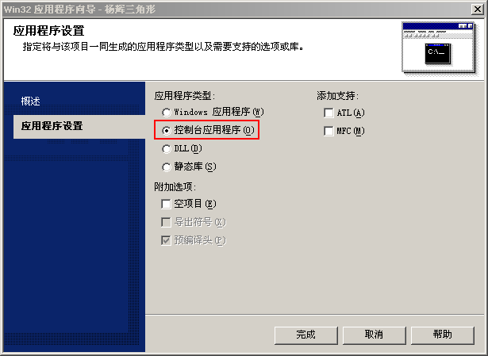
步骤3：添加类“YHTriAngle”。
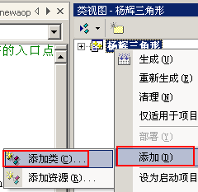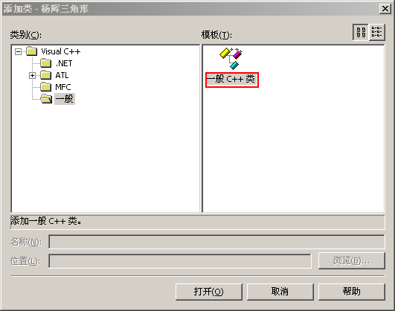
步骤4：生成文件：YHTriAngle.h和YHTriAngle.cpp
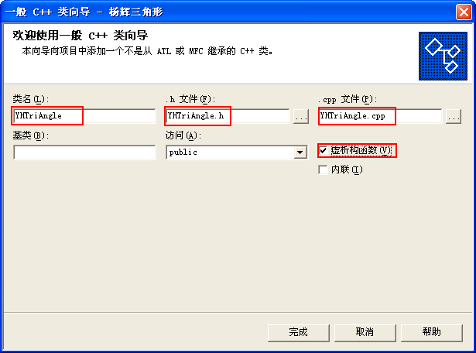
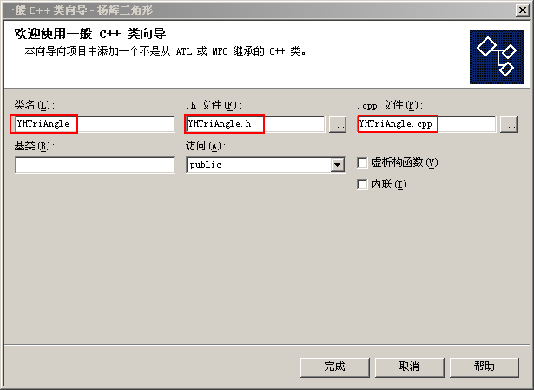
步骤5：为类“YHTriAngle”添加成员变量（int n;int **p;）和成员函数（virtual void show(void);）。
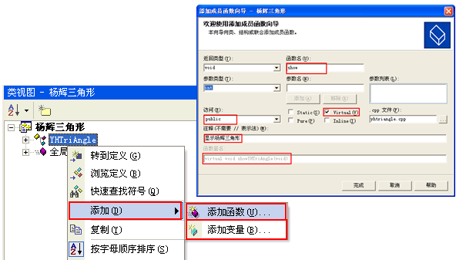
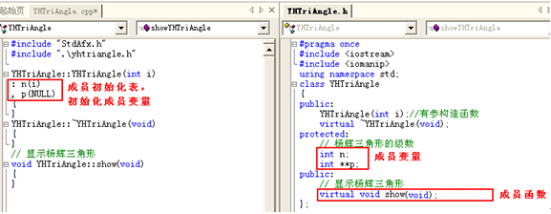
步骤6：为类“YHTriAngle”定义有参构造函数和析构函数。
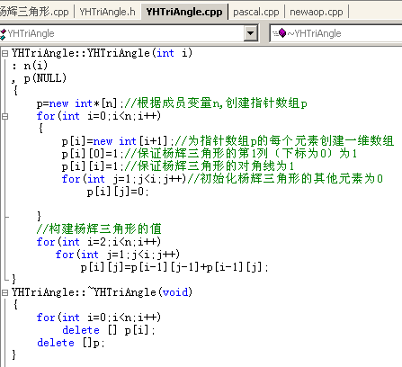
步骤6：为类“YHTriAngle”定义成员函数show(void)。
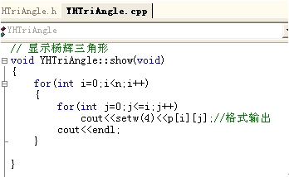
步骤7：定义入口函数，创建对象，发出消息，显示n级杨辉三角的窗口。
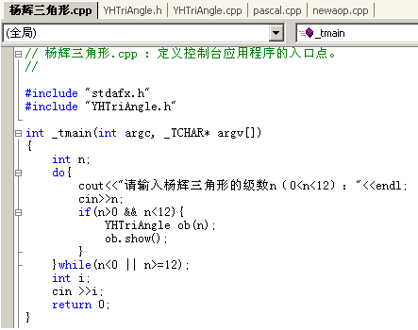

五、实验结果
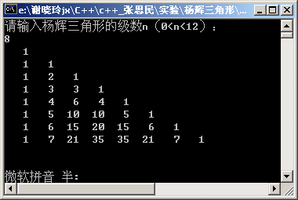

六、实验思考
- 举一反三，设计、实现Fibonacci类，该根据n产生Fibonacci数列（f₁=1,f₂=1,f3=f₁+f₂,…,f_{n}=f_{n-1}+f_{n-2}）。

实验2 一个学校人员信息的抽象与封装

一、实验目的
- 根据图2-1定义类TDate和Person以及聚集关系；
- 掌握静态数据和静态成员函数、类的虚函数；
- 实现一个win32控制台的应用程序，可以对学校人员的信息输入和显示。

二、使用的工具软件及环境
C++.NET 2003

三、实验内容
1、已知学校人员的UML模型如图2-1，设计若干自定义类TDate和Person；
Person（人员）
-ID:int//编号
-Name:string//姓名
-Sex: string//性别
-Birthday:TDate//出生年月
-Count:static int //人员计数
+Display():virtual void;//显示数据
+SetValue()::virtual void;//键盘输入数据
+GetCount():static int;//返回人数
+GetID():int;//返回编号
+SetPerson(string strName, string strSex,int y,int m,int d):void

TDate（日期）
-Year:int
-Month:int
-Day:int
+Display():void
+SetDate(int y,int m,int d):void
+SetValue()::void;//键盘输入
图2-1 学校人员UML模型图
1
- 各类都提供无参构造函数和有参构造函数。
- 实现各类的成员函数，实现键盘输入和屏幕显示。
- 定义、初始化静态成员数据Count，通过公有静态函数GetCount()，访问静态成员数据。
- main()参考如下：
void main(){
Person obj("张三","男",1996,11,11);
obj.Display();
cout<<"--------学生数："<<Person::GetCount()<<"--------"<<endl;
Person *pObj=new Person;
pObj->SetValue(); //键盘输入
pObj->Display();
cout<<"--------学生数："<<Person::GetCount()<<"--------"<<endl;
delete pObj;
cout<<"--------学生数："<<Person::GetCount()<<"--------"<<endl;
Person other("王武","男",1997,11,11);
other.Display();
cout<<"--------学生数："<<Person::GetCount()<<"--------"<<endl;
int i;
cin>>i;
}

四、实验结果
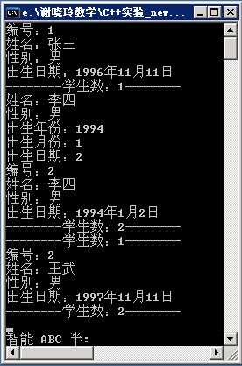

五、实验思考
- 分析一下静态成员数据的变化。

实验3 通过继承抽象与封装学校人员信息

一、实验目的
- 在实验2的基础上，利用继承性和派生类，根据图3-1定义类学生类Student或老师类Teacher；
- 定义和调用用户函数PrintInfo(Person &ob)，体会虚函数的特性。
- 实现一个win32控制台的应用程序，可以对学校人员的信息输入和显示。

二、使用的工具软件及环境
C++.NET 2003

三、实验内容
- 根据图3-1，利用继承性和派生类，定义类学生类Student或老师类Teacher；
Person（人员）

Teacher（教师）
-Title: string//职称
-Dept: string//所在系
+Display():virtual void;//显示数据
+SetValue()::virtual void;//键盘输入数据
+SetTeacher(string strName, stringstrSex,int y,int m,int d, string strTitle, string strDept):void
Student（学生）
-Major: string//专业
-Grade: string//年级
+Display():virtual void;//显示数据
+SetValue()::virtual void;//键盘输入数据
+SetStudent(string strName, string strSex,int y,int m,int d, string strMajor, string strGrade):void
TDate（日期）
图3-1 学生老师的关联关系图
1
- 各类都提供无参构造函数和有参构造函数。
- 实现各类的成员函数。
- 定义用户函数PrintInfo()：
void PrintInfo(Person &ob){
ob.Display();
cout<<endl;
}
- main()参考如下，通过Teacher类对象和Student类对象，调用用户函数PrintInfo()，体会需函数的特性。
void main(){
Teacher teach("张山","男",1978,11,11,"讲师","计算机系");
Student stud;
cout<<"------------请输入学生信息---------------"<<endl;
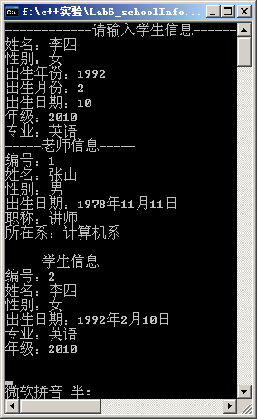
stud.SetValue(); //键盘输入
PrintInfo(teach);
PrintInfo(stud);
int i;
cin>>i;
}

四、实验结果
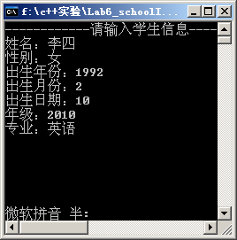
1）stud.SetValue();通过键盘输入学生信息
2）调用用户函数PrintInfo();显示信息

五、实验思考
- 分析一下，为什么不同的Person的派生类对象作为实参，调用用户函数PrintInfo()能显示实参对象的信息？

实验4 重载输入输出运算符

一、实验目的
- 在实验3的基础上，在类Person中，以友元形式重载输入输出运算符〈〈、〉〉；
- 通过“cout<<teach”或“cout<<stud”，调用右值类的虚函数Display()，显示右值对象的信息。
- 通过“cin>>teach”或“cin>>stud”，调用右值类的虚函数SetValue()，通过键盘输入右值对象的信息。

二、使用的工具软件及环境
C++.NET 2003

三、实验内容
- 在类Person中，以友元形式重载输入运算符〉〉，通过“cin>>teach”或“cin>>stud”，调用右值类的虚函数SetValue()，键盘输入右值对象的信息；
- 在类Person中，以友元形式重载输出运算符〈〈，通过“cout<<teach”或“cout<<stud”，调用右值类的虚函数Display()，屏幕显示右值对象的信息。
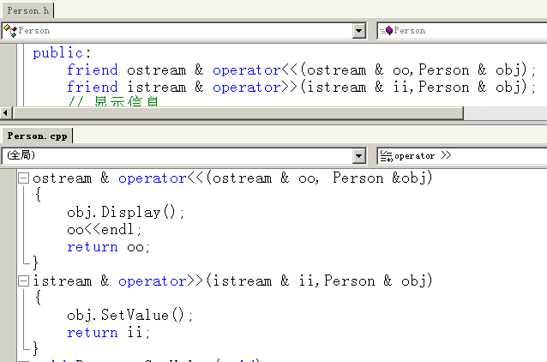
- main()如下，通过输入输出运算符和Teacher类对象和Student类对象，键盘输入或屏幕显示输入输出运算符右值对象的信息。
void main(){
Teacher teach("张山","男",1978,11,11,"讲师","计算机系");
Student stud;
cout<<"------------请输入学生信息---------------"<<endl;
cin>>stud; //键盘输入
cout<<teach;
cout<<stud;
int i;
cin>>i; }

四、实验结果
1）cin>>stud;通过键盘输入学生信息

2）cout<<对象;显示右值对象的信息

五、实验思考
- 分析一下，为什么不同的Person的派生类对象可以直接通过>>、<<运算符实现将键盘输入和屏幕输出？

实验5学校人员信息的文件读写

一、实验目的
- 在实验4的基础上，重载运算符<<、>>，实现信息的文件读写操作；
- 实现一个win32控制台的应用程序，可以对学校人员的信息文件的读写操作。

二、使用的工具软件及环境
C++.NET 2003

三、实验内容
1、为类TDate添加虚函数：
virtual void ReadFile(ifstream & InFile); //读文件
virtual void WriteFile(ofstream & OutFile); //文件保存
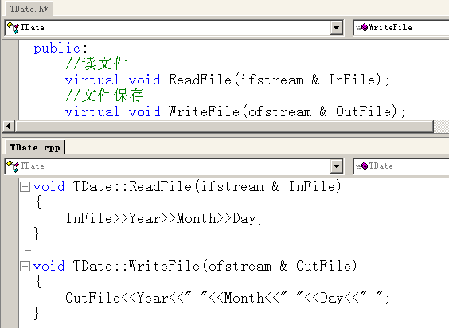
2、为类Person添加虚函数：
virtual void ReadFile(ifstream & InFile); //读文件
virtual void WriteFile(ofstream & OutFile); //文件保存
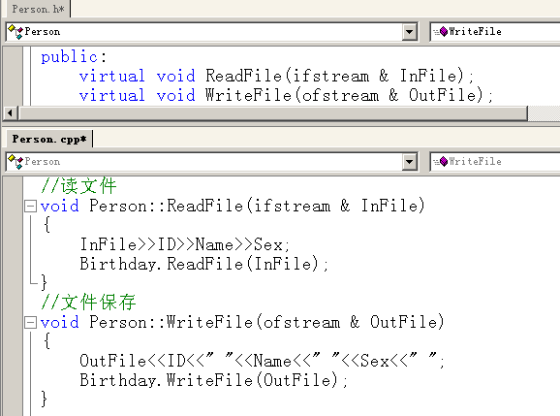
3、为类Student或Teacher添加虚函数：
virtual void ReadFile(ifstream & InFile); //读文件
virtual void WriteFile(ofstream & OutFile); //文件保存
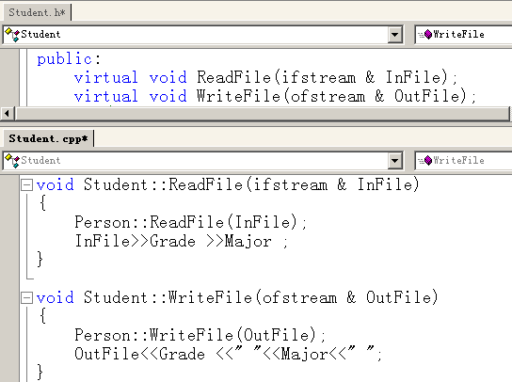
4、为类Person添加重载运算符<<、>>
friend ofstream & operator<<(ofstream & strefile, Person& obj); //文件保存
friend ifstream & operator>>(ifstream & strefile, Person& obj); //读文件
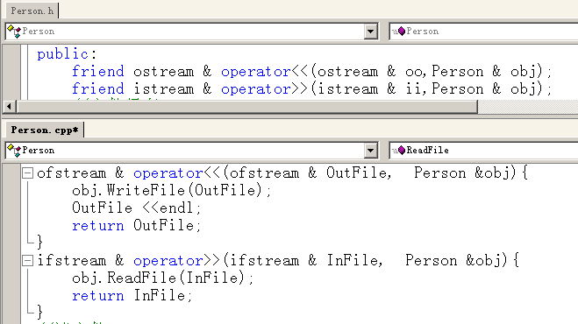
5、在实验7的基础上，修改main()函数，实现学生信息文件读写。
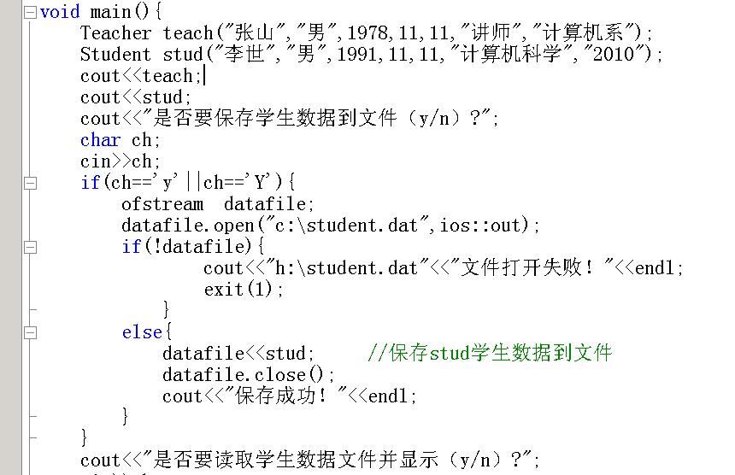
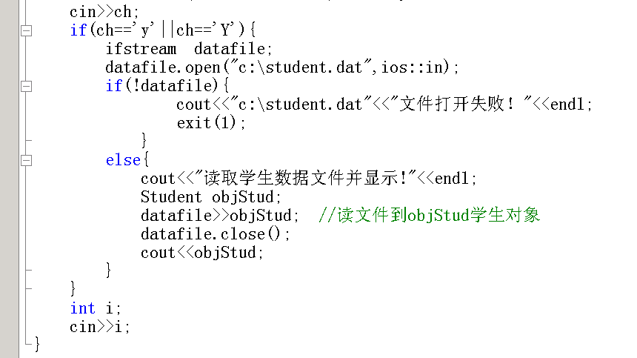

四、实验结果
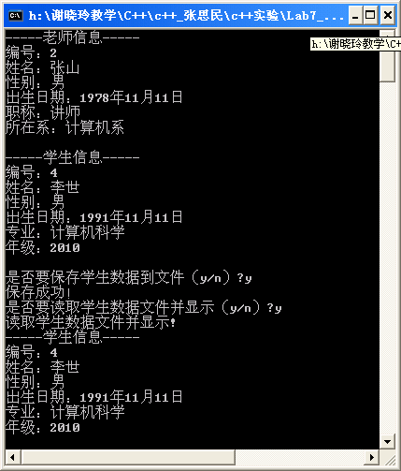
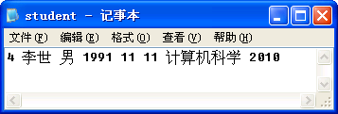

五、实验思考
1、分析一下，为什么不同的Person的派生类对象可以直接通过>>、<<运算符实现文件的读操作和写操作？
2、在实验4的基础上，实现教师信息文件读写。

实验6 一个在职学生成绩信息的设计

一、实验目的
- 在实验5的基础上，定义基于虚基类的多继承的在职学生类，具有学生、教师的特性；
- 输出在职学生人数和平均成绩；

二、使用的工具软件及环境
C++.NET 2003

三、实验内容
- 在职学生类如图5_1，其中Person类是虚基类，Teacher类和Student类为虚基类Person的公有派生类，T_Student类是多继承的派生类。
- 实现T_Student类的静态方法：:static double GetAverScore(); //平均成绩
- 实现Person类的静态方法：static int GetCount(); //返回人数
3. 定义main()函数：
void main(){
int len;
cout<<"请输入人数：";
cin>>len;
T_Student *tstudents=new T_Student[len];
for(int i=0;i<len;i++){
cout<<"----工号为"<<tstudents[i].GetID()<<"的在职学生的信息----"<<endl;
cin>>tstudents[i];//键盘输入在职学生的信息
}
for(int i=0;i<len;i++)
cout<<tstudents[i];
cout<<"------------统计数据-----------"<<endl;
cout<<"人数："<<T_Student::GetCount()<<endl;
cout<<"成绩平均分："<<T_Student::GetAverScore()<<endl;
int z;
cin>>z;
}

Teacher（教师）
-Title:string//职称
-Dept:string//所在系
+Display():virtual void; //显示数据
+SetValue()::virtual void;//键盘输入
+SetTitle (string strTitle):void
+SetDept (string strDept):void
+SetTeacher(int id, string strName, string strSex,int y,int m,int d,string strTitle,string strDept) :void//修改数据
+ReadFile(ifstream &InFile):virtual void;
+WriteFile(ofstream &OutFile):virtual void;//文件保存
Student（学生）
-Major:string//专业
-Grade:string//年级
+Display():virtual void; //显示数据
+SetValue()::virtual void;//键盘输入
+SetMajor (string strMajor):void
+SetGrade (string strGrade):void
+SetStudent(int id,string strName,string strSex,int y,int m,int d,string strMajor,string strGrade):void//修改数据
+ReadFile(ifstream &InFile):virtual void;
+WriteFile(ofstream &OutFile):virtual void;
图5-1 学生老师的关联关系图
Virtual
T_Student（在职生）
-EnterDate:TDate//入学日期
-Score: int//入学成绩
-TotleScore:static double //总成绩
-TotleCount:static int //总人数
+Display():virtual void; //显示数据
+SetValue()::virtual void;//键盘输入
+GetAverScore():static double //平均成绩
+SetScore (int iScore):void
+ GetScore();int;
+SetT_Student(int id,string strName,char *chSex,int y,int m,int d,string strMajor, char * strGrade, int iScore,string strTitle,string strDept,int yy, int mm, int dd):void//修改数据
+ReadFile(ifstream &InFile):virtual void; //读文件
+WriteFile(ofstream &OutFile):virtual void;//文件保存
1
1
Virtual
TDate（日期）
Person（人员）

四、实验结果
1、输入在职学生信息如图5_2，在职学生信息显示如图5_3。

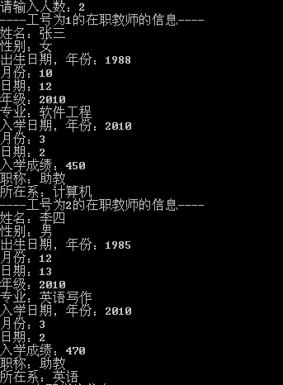图5_2 在职学生信息输入
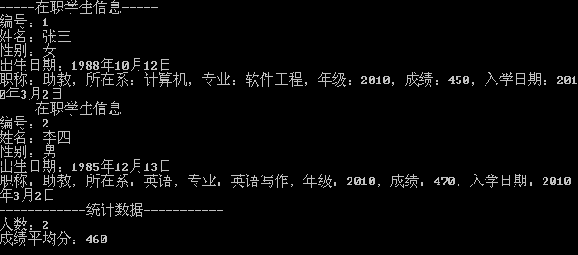
图5_3 在职学生信息显示

实验7在职学生信息的文件读写

一、实验目的
1、在实验6的基础上，实现在职学生成绩的文件读写操作；

二、使用的工具软件及环境
C++.NET 2003

三、实验内容
1、实现E_Student类的文件读写虚函数：
virtual void ReadFile(ifstream & InFile); //读文件
virtual void WriteFile(ofstream & OutFile); //写文件
2、定义main()函数：
void main(){
int len=2;
T_Student *tstudents=new T_Student[len];
tstudents[0].SetT_Student(tstudents[0].GetID(),"张山","男",1978,11,11,"英语写作","2010",340,"讲师","计算机系",2010,3,2);
tstudents[1].SetT_Student(tstudents[1].GetID(),"李世","男",1991,11,11,"软件工程","2010",420,"讲师","计算机科学",2010,3,2);
for(int i=0;i<len;i++)
cout<<tstudents[i];
cout<<"是否要保存在职学生数据到文件（y/n）?";
char ch;
cin>>ch;
if(ch=='y'||ch=='Y'){
ofstream datafile;
datafile.open("c:\student.dat",ios::out);
if(!datafile){
cout<<"c:\student.dat"<<"文件打开失败！"<<endl;
exit(1);
}
else{
for(int i=0;i<len;i++)
datafile<<tstudents[i];//保存在职学生数据到文件
datafile.close();
cout<<"保存成功！"<<endl;
}
}
cout<<"是否要读取学生数据文件并显示（y/n）?";
cin>>ch;
if(ch=='y'||ch=='Y'){
ifstream datafile;
datafile.open("c:\student.dat",ios::in);
if(!datafile){
cout<<"c:\student.dat"<<"文件打开失败！"<<endl;
exit(1);
}
else{
cout<<"读取学生数据文件并显示!"<<endl;
for(int i=0;i<len;i++)
datafile>>tstudents[i];//读文件到在职学生对象中
datafile.close();
for(int i=0;i<len;i++)
cout<<tstudents[i];
}
}
int i;
cin>>i;
}

四、实验结果
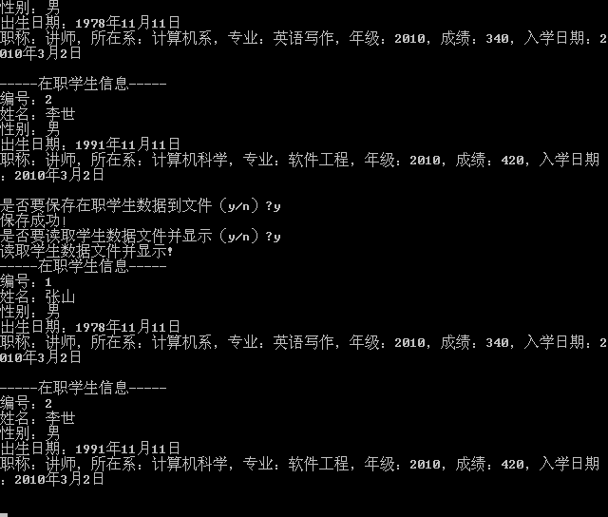
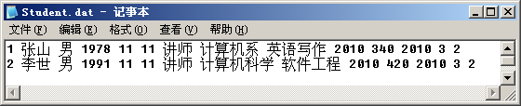

实验8 一个基于链表的在职学生信息的管理

一、实验目的
- 在实验7的基础上，实现一个在职学生的链表；
- 利用堆栈先进后出特性，实现在职学生链表的堆栈管理；
- 实现一个win32控制台的应用程序，可以对在职学生简单管理。

二、使用的工具软件及环境
C++.NET 2003

三、实验内容
1、已知一个在职学生的链表如图7-1，利用继承性和派生类，设计链表自定义类Node和List；
List（链表）
-head: Node * //表头指针
friend ostream & operator<<(ostream & oo,List & obj);
friend istream & operator>>(istream & ii,List & obj);
+Push(Node& ob): void //压入一个表项
+Append(Node & ob):void //在表尾添加一个表项
+IsFind(int ID): bool //根据编号判断是否存在该表项
+DelNode(int ID): bool //根据编号删除一个该表项
+Pop():Node& //弹出一个表项
+GetNode(int ID):Node& //根据编号获得一个该表项
+Clear():void //删除表中的所有项
+Display():virtual void; //显示整个链表内容
+SetValue()::virtual void;//键盘输入链表数据
+IsEmpty():bool//判断是否是空表
+GetCount():int//表的项数
+GetAverScore ():double//在职学生链表的平均成绩
Person（人员）

TDate（日期）
Teacher（教师）
Student（学生）

图7-1 在职学生链表类图
Node（结点）
-next: Node * //指向下一个表项的指针
-value: T_Student* //指向表项的内容
friend class List;//友好类
+SetNode(T_Student& ob):Node&; //设置this->value
+GetNext():Node *; //返回this->next
+GetValue():T_Student *;//返回this->value
T_Student（在职生）

V
V
- 类Node定义如下，实现类Node的方法；
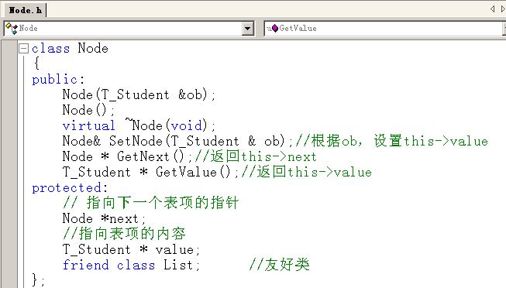

- 类List定义如下，实现类List的方法；
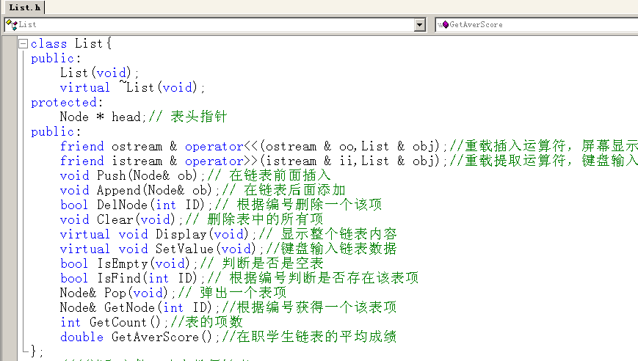
- 实现类List的方法bool IsEmpty(void);和 bool IsFind(int ID);
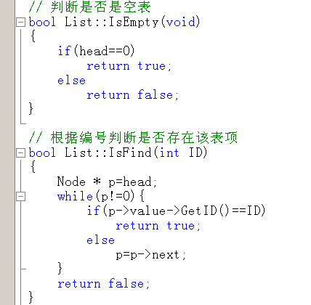

- 实现类List的方法void Push(Node& ob); 在链表前面插入节点ob。
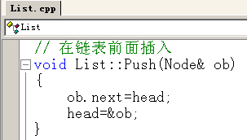

- 实现类List的方法int GetCount(); 和double GetAverScore(); 统计链表人数和平均成绩。
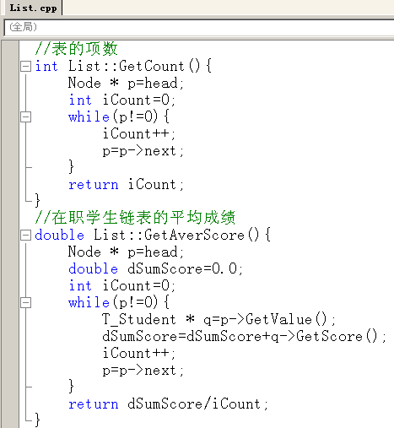

- 实现类List的方法void Clear(void); 删除表中的所有项。
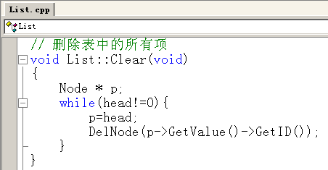

- 实现类List的方法bool DelNode(int ID);根据编号删除一个该项。
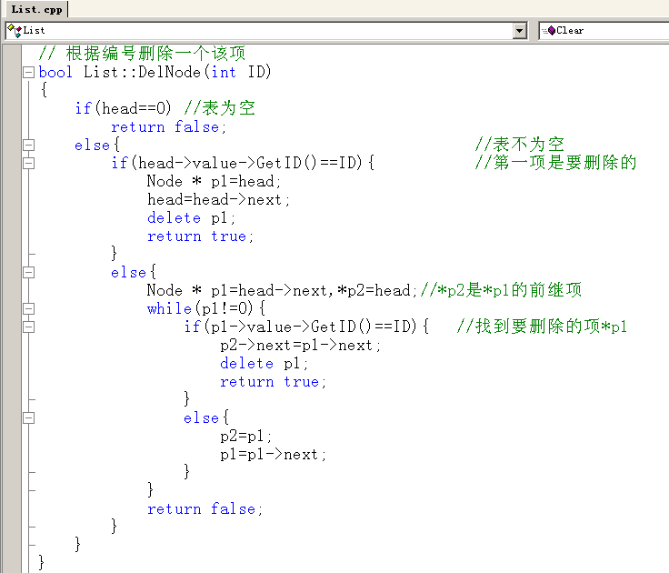

- 实现类List的虚方法void Display(void); 显示整个链表内容。
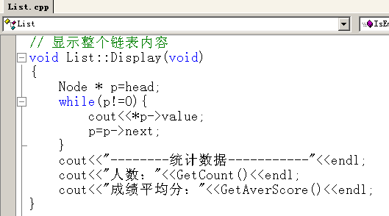

10、实现类List的虚方法void SetValue(void); 键盘在职学生数据。通过List类的push()方法，建立在职学生链表。

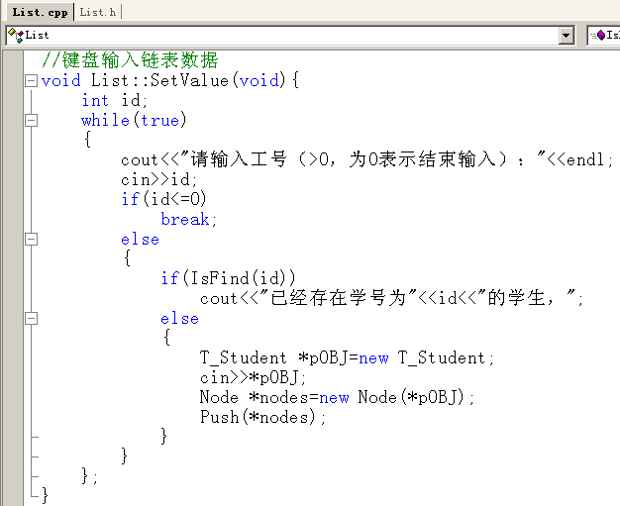

11、在类List中，以友元形式重载输入运算符〉〉、输出运算符<<，通过“cin>>obj”，调用右值类的虚函数SetValue()，键盘输入右值对象的信息；通过“cout<<obj”，调用右值类的虚函数Display()，屏幕显示右值对象的信息。
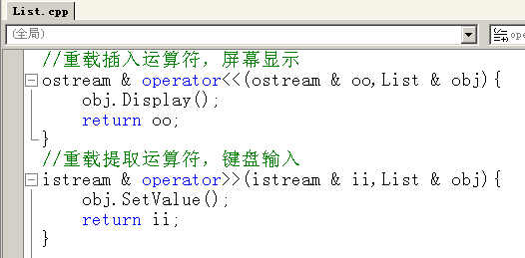
in
12、在main()函数中，通过“cin>>”键盘输入在职学生信息并建立堆栈链表，通过“cout<<”显示链表数据；通过List类的isFind()方法、delNode()方法，查找、删链节点数据。
void main(){
int id;
char ch;
List mylist;
cout<<"----建立在职学生链表----"<<endl;
cin>>mylist;
cout<<"----显示链表中的在职学生数据----"<<endl;
cout<<mylist;
cout<<"请输入要查找的编号：";
cin>>id;
while(id>0 && !mylist.IsEmpty()){
if(mylist.IsFind(id)){
cout<<"找到编号为"<<id<<"表项，是否删除（y/n）？";
cin>>ch;
if(ch=='y'||ch=='Y'){
if(mylist.DelNode(id))
cout<<"成功删除编号为"<<id<<"表项！"<<endl;
if(!mylist.IsEmpty()){
cout<<mylist;
cout<<"请输入要查找的编号：";
}
else
cout<<"表为空！"<<endl;
}
}
else
cout<<"不存在编号为"<<id<<"表项，请输入要查找的编号：";
cin>>id;
}
int z;
cin>>z;
}

四、实验结果
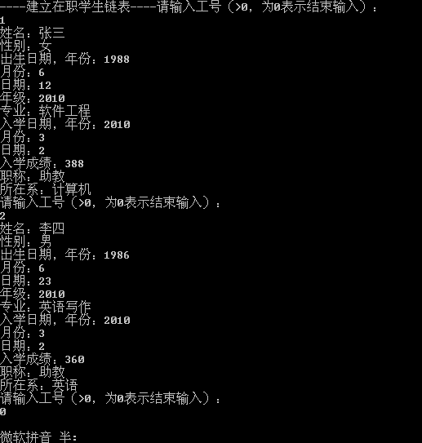
a）输入在职学生信息，通过List类的push()方法建立链表；
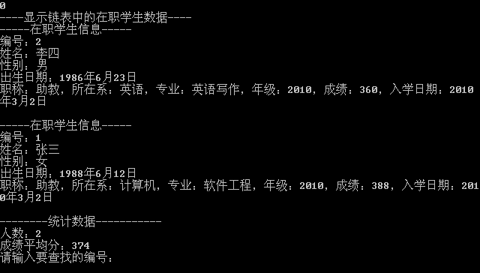
b）通过List类的print()方法显示教师的链表数据；
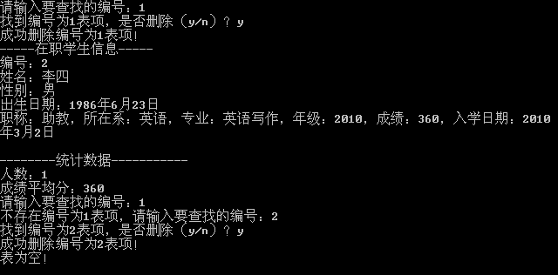
c）通过List类的isDel()、isFind ()、print()方法删除显示教工信息链表表项。

五、实验思考
- 利用队列先进先出特性，实现List类的append ()方法；
- 实现在职学生链表的队列管理：添加、显示、查询、删除等操作。

实验9基于链表的在职学生信息的文件读写

一、实验目的
- 根据字符串，定义串流类对象，实现从串流类对象读取数据；
- 在实验8的基础上，通过文本访问文件，实现链表信息的文件读写操作；

二、使用的工具软件及环境
C++.NET 2003

三、实验内容
1、在Person.h、TDate.h、Student.h、Teacher.h、T_Student.h文件中添加宏定义：
#include<strstream>
2、为类Person添加虚函数virtual void ReadStr(istrstream & InStr); 以友元方式重载运算符>>，实现从串流类对象输入对象的数据。
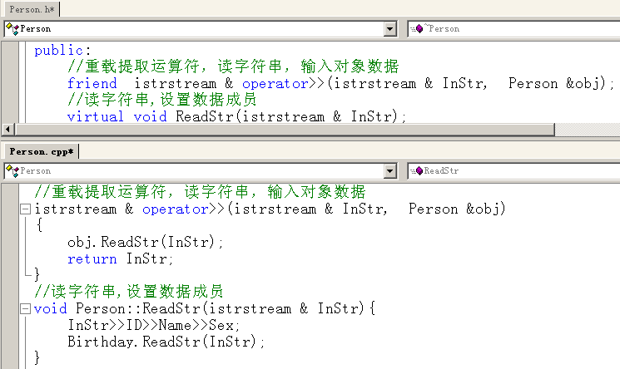

2、为类TDate添加虚函数virtual void ReadStr(istrstream & InStr); 从字符串中输入对象的成员数据。
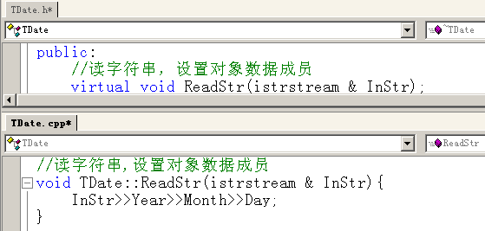

- 为类Student添加虚函数virtual void ReadStr(istrstream & InStr); 从字符串中输入对象的成员数据。
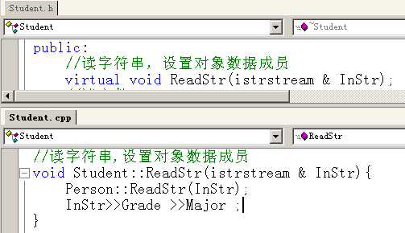

4、为类Teacher添加虚函数virtual void ReadStr(istrstream & InStr); 从字符串中输入对象的成员数据。
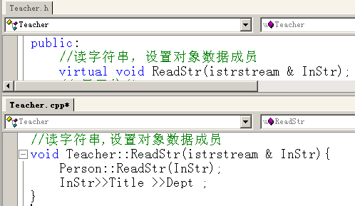

5、为类T_Student添加虚函数virtual void ReadStr(istrstream & InStr); 从字符串中输入对象的成员数据。
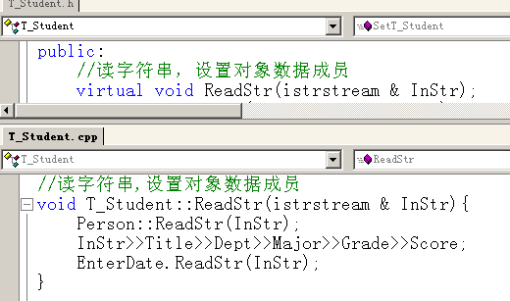

6、在类List中，以友元方式重载运算符<<、>>。
friend ofstream & operator<<(ofstream & strefile, List &myList); //文件保存
friend ifstream & operator>>(ifstream & strefile, List &myList); //读文件
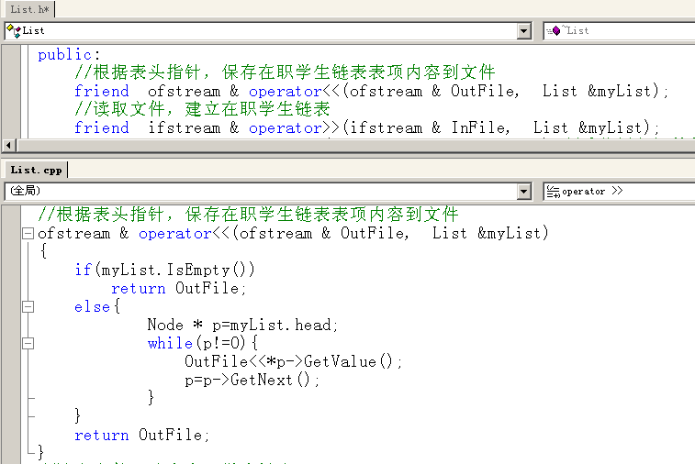
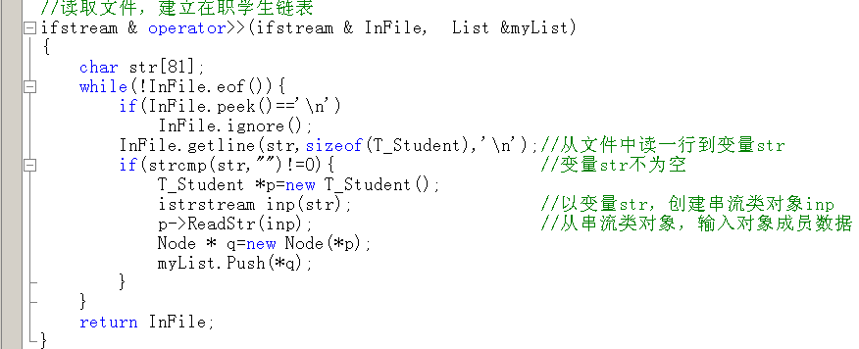

7、修改main()函数，实现在职学生堆栈链表的文件读写。
void main(){
char ch;
int id;
List mylist;
cout<<"----建立在职学生链表----"<<endl;
cin>>mylist;
cout<<"----显示链表中的在职学生数据----"<<endl;
cout<<mylist;
cout<<"是否要保存在职学生链表数据到文件（y/n）?";
cin>>ch;
if(ch=='y'||ch=='Y'){
ofstream datafile;
datafile.open("c:/student.dat",ios::out);
if(!datafile){
cout<<"c:/student.dat"<<"文件打开失败！"<<endl;
exit(1);
}
else{
datafile<<mylist;//保存在职学生数据到文件
datafile.close();
cout<<"保存成功！"<<endl;
}
}
cout<<"是否要删除在职学生链表（y/n）?";
cin>>ch;
if(ch=='y'||ch=='Y')
mylist.Clear();
cout<<"是否要读取在职学生数据文件并显示（y/n）?";
cin>>ch;
if(ch=='y'||ch=='Y'){
ifstream datafile;
datafile.open("c:/student.dat",ios::in);
if(!datafile){
cout<<"c:/student.dat"<<"文件打开失败！"<<endl;
exit(1);
}
else{
cout<<"读取学生数据文件并添加到链表中!"<<endl;
datafile>>mylist;//读文件到在职学生对象中
datafile.close();
cout<<"----显示链表中的在职学生数据----"<<endl;
cout<<mylist;
}
}
cout<<"请输入要查找的编号：";
cin>>id;
while(id>0 && !mylist.IsEmpty()){
if(mylist.IsFind(id)){
cout<<"找到编号为"<<id<<"表项，是否删除（y/n）？";
cin>>ch;
if(ch=='y'||ch=='Y'){
if(mylist.DelNode(id))
cout<<"成功删除编号为"<<id<<"表项！"<<endl;
if(!mylist.IsEmpty()){
cout<<mylist;
cout<<"请输入要查找的编号：";
}
else
cout<<"表为空！"<<endl;
}
}
else
cout<<"不存在编号为"<<id<<"表项，请输入要查找的编号：";
cin>>id;
}
int z;
cin>>z;
}

四、实验结果
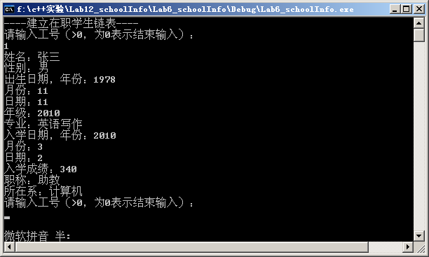
a）通过cin>> mylist，输入在职学生信息并建立堆栈链表；

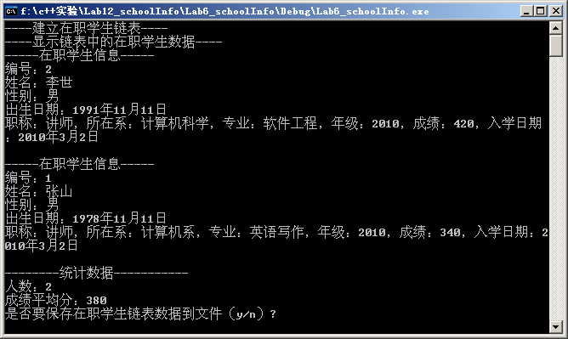
b）通过cout<< mylist，显示在职学生堆栈链表的信息；

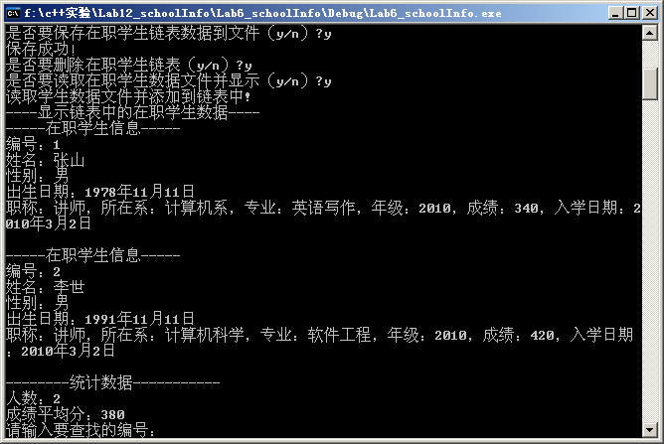
b）文件读写链表数据，建立、显示堆栈链表；
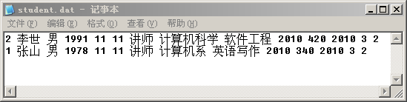
c）根据在职学生堆栈链表的信息，保存文件c:\student.dat。

五、实验思考
1、实现对列链表的文件读写操作。

实验10 函数模板和类模板

一、实验目的
1、学习函数模板和类模板的定义；
4、实现一个win32控制台的应用程序，通过类模板实例化对象。

二、使用的工具软件及环境
C++.NET 2003

三、实验内容
- 定义类模板SafeArray，实现类模板SaftArray的成员函数Print()和运算符[]的重载；
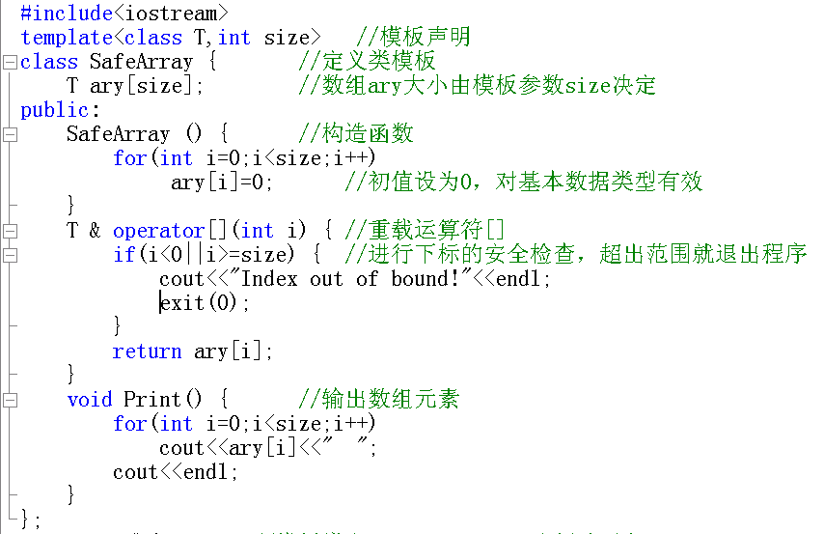
2、通过入口函数main()，创建SafeArray实例化对象，实现数组元素的赋值和数组的输出。
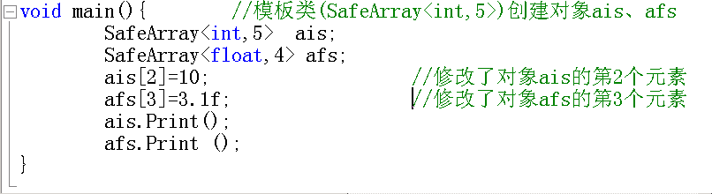

四、实验结果
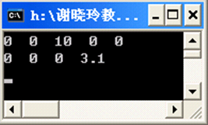

五、实验思考
1、请添加成员函数void Sort()，以冒泡法从小到大排序;
2、请添加成员函数int Find(T val)，寻找val，如果找到返回该下标；否则返回-1;

实验11 基于Window API程序设计

一、实验目的
  - 了解Window API编程的步骤；
  - 学习继承概念；
  - 在实验1的基础上，根据类“YHTriAngle” 公有派生子类“Derivant”，添加虚成员函数show(HDC)；
  - 实现一个基于Windows API的应用程序，显示一个8级杨辉三角形。

二、使用的工具软件及环境
C++.NET 2003

三、实验内容
- 利用向导建立Win32程序项目“lab2_YHTriangle”的框架；
- 根据类“YHTriAngle”公有派生子类“Derivant”，添加虚成员函数show(HDC)；
- 通过消息处理函数WndProc()，创建对象并显示8级杨辉三角。
    - 通过TextOut()函数，在指定位置（X,Y）绘制文本串(lpString):
BOOL TextOut(HDC hdc, int X, int Y, LPCSTR lpString, int strLength);

四、实验步骤
步骤1：通过向导，创建项目“lab2_YHTriangle”
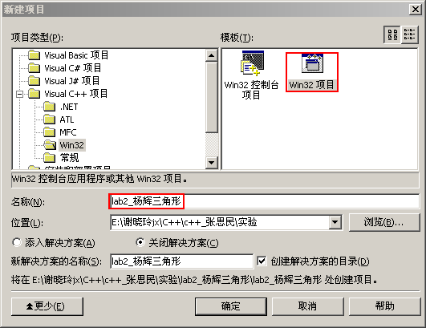
步骤2：添加已有类“YHTriangle”
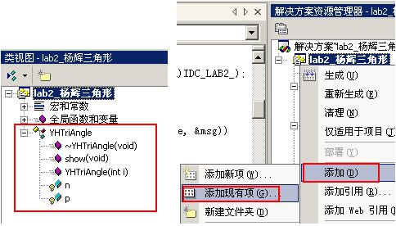
步骤3：添加基于类“YHTriangle”的公有派生子类“Derivant”。
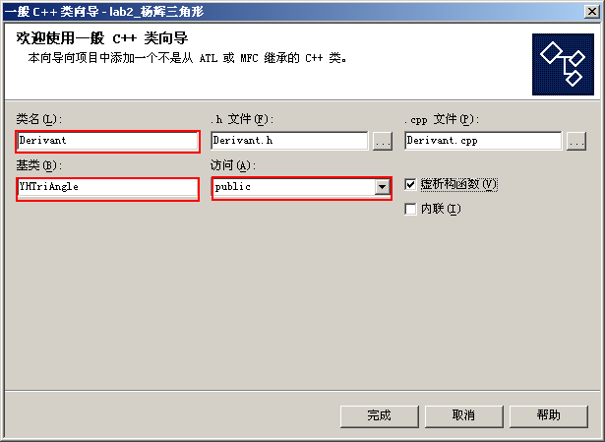
步骤4：确定基类“YHTriangle”的析构函数~ YHTriangle()为虚（virtual），在派生类“Derivant”中添加虚成员函数（virtual void show(HDC hdc);)。
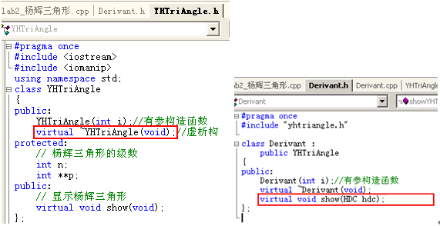
步骤5：修改派生类“Derivant”的构造函数为有参的，通过成员初始化表传递基类“YHTriangle”的有参构造函数；
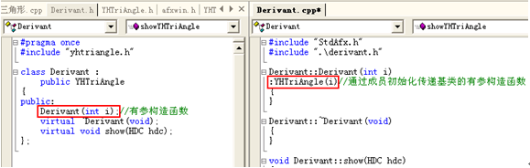
步骤5：定义派生类“Derivant”的成员函数（void show(HDC hdc);)，用TextOut()函数输出杨辉三角形。
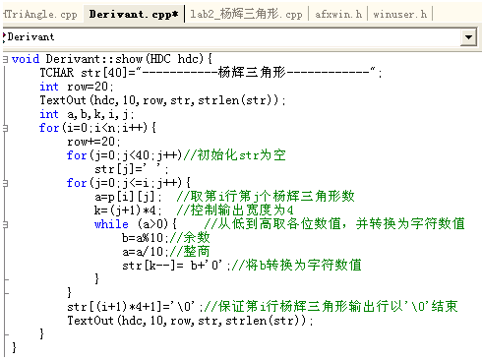
步骤6：在文件“lab2_杨辉三角形.cpp”中添加宏处理。
#include "lab2_杨辉三角形.h"
步骤7：修改消息处理函数WndProc()，创建派生类“Derivant”对象、通过WM_PAINT消息调用show()，显示8级杨辉三角形。
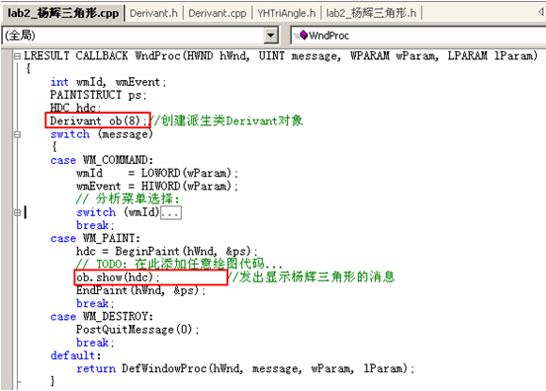

五、实验结果
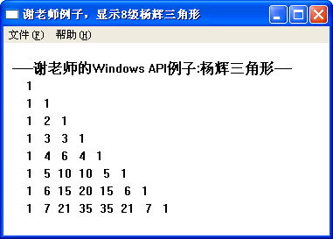

六、实验思考
- 举一反三，在实验一的Fibonacci应用程序基础上，用Windows API项目的方式实现、显示Fibonacci数列（f₁=1,f₂=1,f3=f₁+f₂,…,f_{n}=f_{n-1}+f_{n-2}），要求通过派生类重写输出方法。

实验12 基于MFC的程序设计

一、实验目的
- 了解MFC的文档-视图结构；
- 在实验11的基础上，根据类“Derivant” 公有派生子类“Derivant_YHTriAngle”,重载虚函数show(HDC hdc)；
- 实现一个基于MFC的应用程序，显示一个8级杨辉三角形。

二、使用的工具软件及环境
C++.NET 2003

三、实验内容
- 利用向导建立MFC程序项目“lab3_YHTriangle”的框架；
- 根据类“Derivant”公有派生子类“Derivant_YHTriAngle”，重写虚成员函数show(HDC hdc)；
- 重写OnDraw()，创建对象并显示8级杨辉三角。
- 通过CDC::DrawText()函数，在指定区域(x,y)中显示字符串(str)：
BOOL CDC::TextOut(int x, int y, const CString& str)

四、实验步骤
步骤1：通过向导，创建项目“lab3_YHTriangle”。
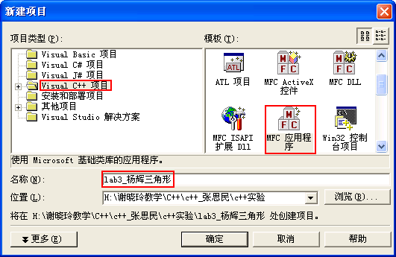
步骤2：设置应用程序类型为单文档。
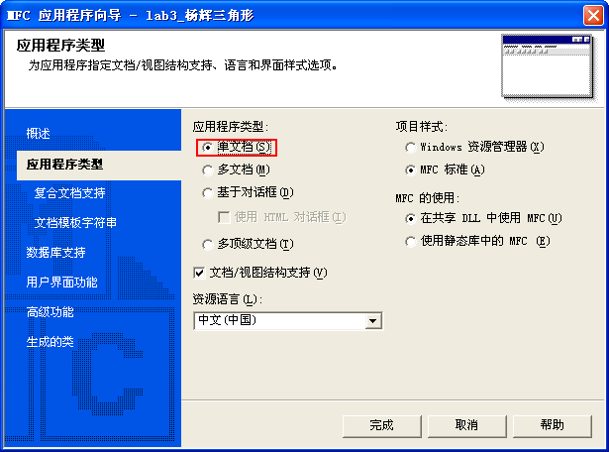
步骤3：生成4个类和唯一的全局应用类对象theApp。
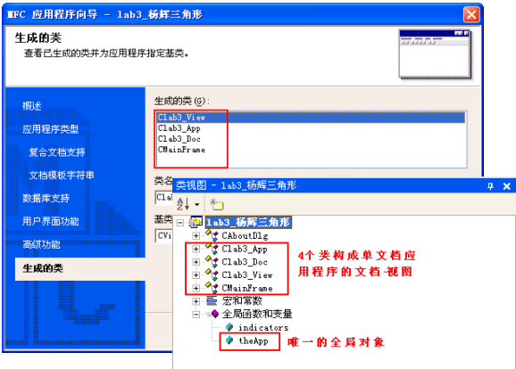 步骤4：添加已有类YHTriAngle和Derivant，在此基础上，添加基于类“YHTriangle”的公有派生子类“Derivant_YHTriangle”。
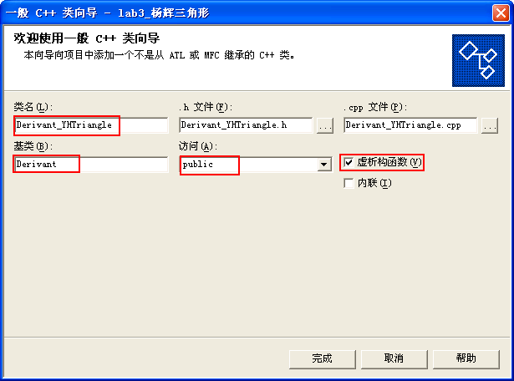
步骤5：为类“Derivant_YHTriangle”添加虚函数（virtual void show(CDC *pDC);），修改类“Derivant_YHTriangle”构造函数为有参的构造函数（Derivant_YHTriangle(int i);），通过成员初始化表传递基类的有参构造函数。
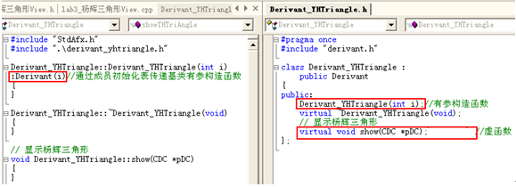
步骤6：定义类“Derivant_YHTriangle”的虚函数virtual void show(CDC *pDC);
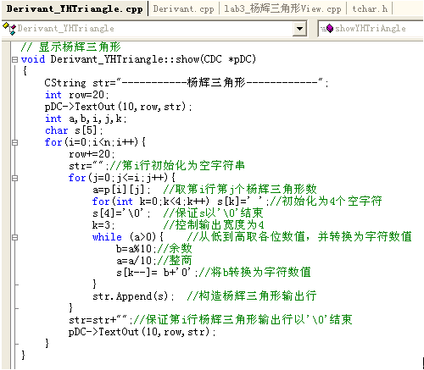
步骤6：在视图类(Clab3_View)的头文件（lab3_杨辉三角形View.h）添加宏命令 。
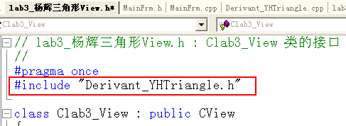
步骤7：重写视图类(Clab3_View)成员函数OnDraw() 。
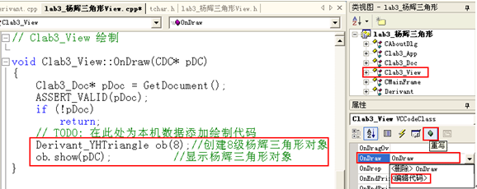

五、实验结果
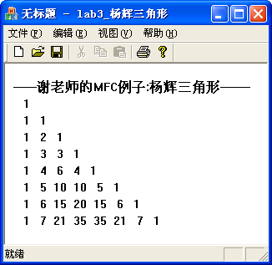

六、实验思考
- 举一反三，在实验二的基础上，用MFC项目的方式实现、显示Fibonacci数列（f₁=1,f₂=1,f3=f₁+f₂,…,f_{n}=f_{n-1}+f_{n-2}），要求通过派生类重写输出方法。

实验13 基于对话框的可交互程序的设计

一、实验目的
- 掌握对话框编辑器和菜单编辑器；
- 在实验12的基础上，添加对话框类；
- 通过菜单打开对话框，交互地获得杨辉三角的级数n，并显示n级杨辉三角形。

二、使用的工具软件及环境
C++.NET 2003

三、实验内容
- 在实验12的基础上，添加对话框“IDD_DIAOLOG1”，并产生新类“MyControl”；
- 通过对话框编辑器和菜单编辑器，设计交互界面、添加菜单；
- 通过菜单显示对话框，通过对话框交互获得杨辉三角的级数，显示一个n级杨辉三角形。

四、实验步骤
步骤1：在“资源管理器”中，添加对话框“IDD_DIAOLOG1”。
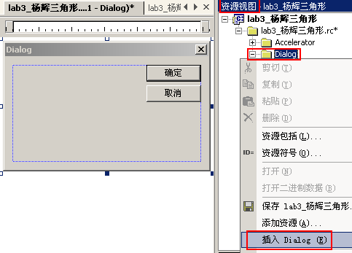
步骤2：通过对话框编辑器，设置对话框“IDD_DIAOLOG1”的界面的各控件属性（表11-1）。
表11_1 对话框(IDD_DIAOLOG1)的各控件属性设置
控件对象 | 属性 | 属性值
IDD_DIALOG1(对话框) | Caption | 用户自定义对话框
IDD_DIALOG1(对话框) | Style | Popup
IDC_STATIC1(静态文本) | Caption | 请输入杨辉三角形的级数（大于0、小于12）：
IDC_EDIT1(可编辑的文本) | Number | true
IDC_EDIT1(可编辑的文本) | Multiline | false
IDOK(按钮) | Caption | 确定
IDCANCEL(按钮) | Caption | 取消
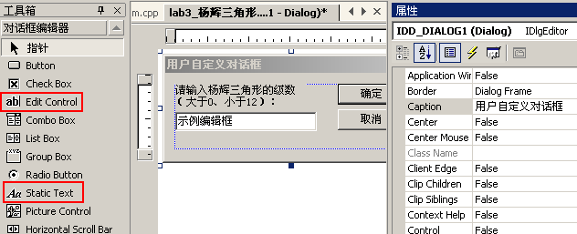
步骤3：为对话框IDD_DIAOLOG1定义新类“MyControl”，其基类是CDialog，并生成2个文件：MyControl.h和MyControl.cpp。
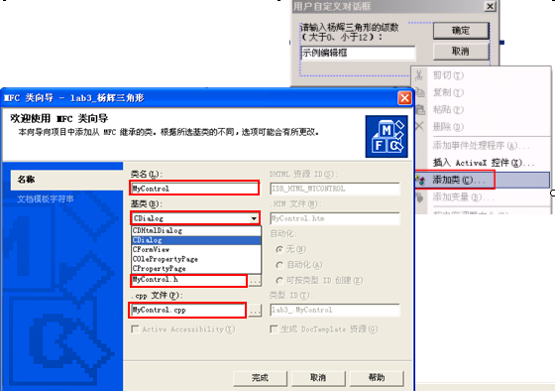
步骤4：在MyControl.h文件的开始处添加如下宏处理：
#include "lab3_杨辉三角形Doc.h"
步骤5：为对话框(IDD_DIAOLOG1)定义控件成员变量、值成员变量和事件处理（表11_2）。
表11_2 对话框(IDD_DIAOLOG1)的各控件所对应的成员变量和事件处理
控件ID | 成员变量类型 | 成员变量名 | 访问属性 | 消息 | 事件处理过程
IDC_EDIT1 | Control | c_Edit1 | public
IDC_EDIT1 | Value | v_n | public
IDOK |  |  |  | BN_CLICKED(单击) | OnBnClickedOK()

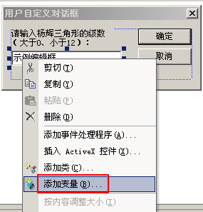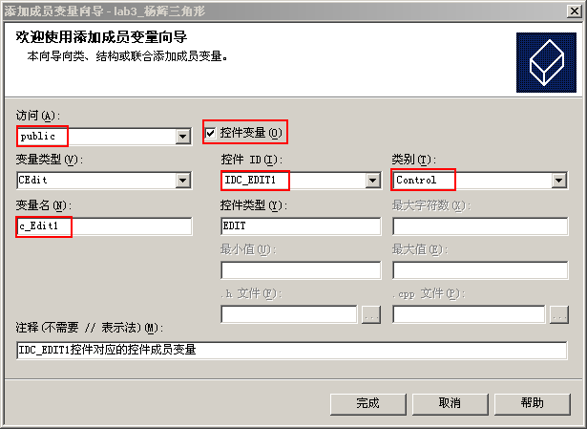
a) 为控件IDC_EDIT1添加控件成员变量c_Edit1
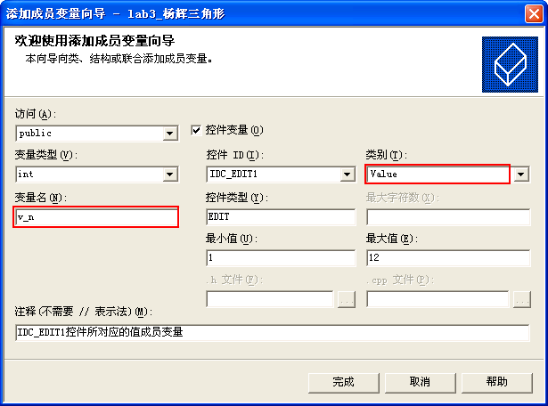
b) 为控件IDC_EDIT1添加值成员变量v_n
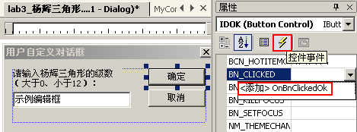
c) 为按钮IDOK消息BN_CLICKED添加事件处理OnBnClickedOK()
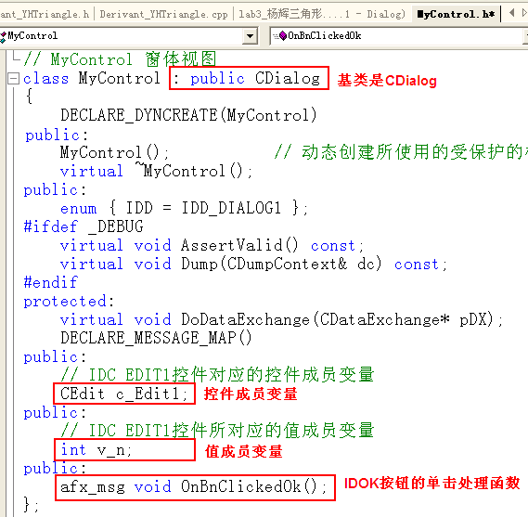
d) 对话框类对应的头文件MyControl.h
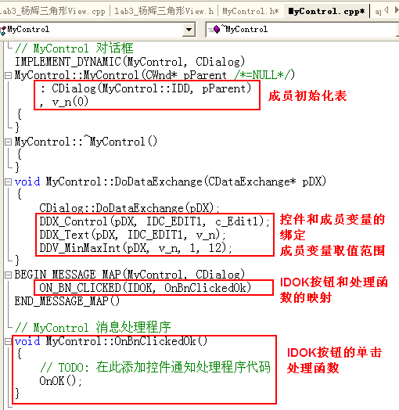
e) 对话框类对应的源文件MyControl.cpp
步骤6：定义IDOK按钮的单击处理函数。
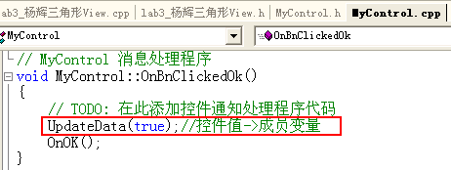
步骤7：为文档类(CMyDemoDoc)添加成员变量，并修改文档类(CMyDemoDoc)的构造函数，对成员变量初始化。
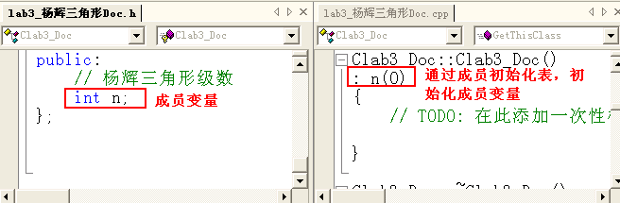
步骤8：通过资源视图，添加用户菜单“输入|杨辉三角形级数”，产生菜单控件ID_Menu。
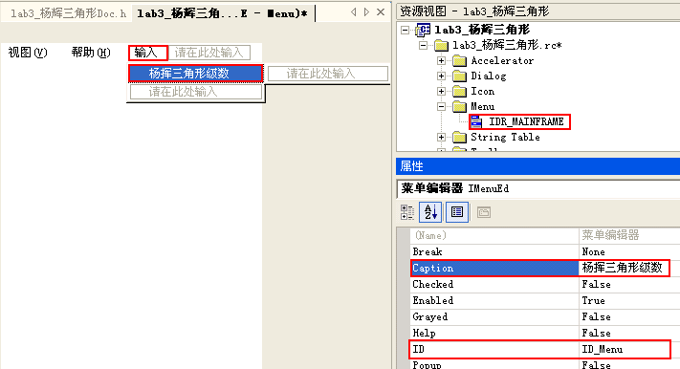
步骤9：在视图类（Clab3_View）为菜单控件ID_Menu添加菜单处理事件OnMenu()。
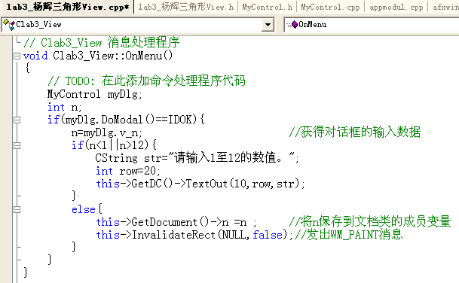
步骤10：修改视图类（Clab3_View）的成员函数OnDraw()。
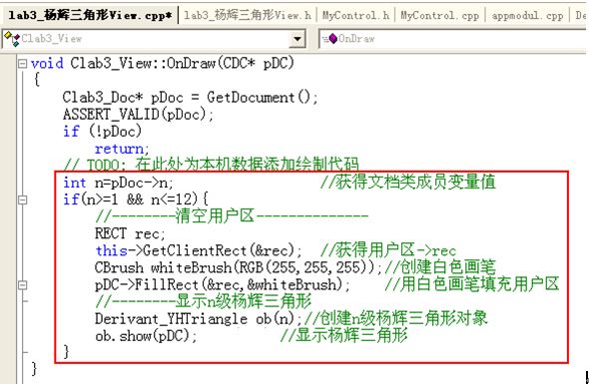
步骤10：在视图类（Clab3_View）添加右键单击消息处理函数OnRButtonDown ()，创建弹出式菜单。
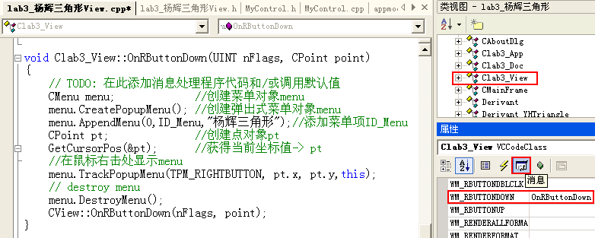

五、实验结果
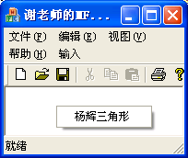 a) 单击右键，显示弹出菜单。
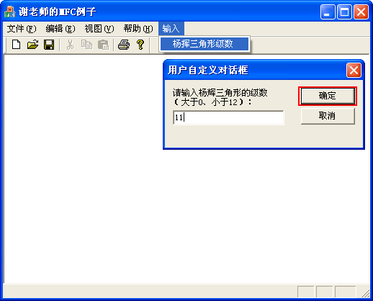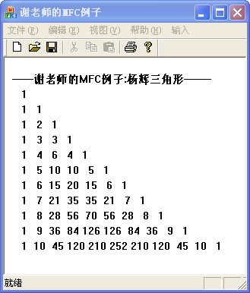
b) 通过对话框输入参数n，显示n级杨辉三角形。

六、实验思考
- 举一反三，在实验11的基础上，定义对话框类，通过菜单打开对话框并交互地获得Fibonacci级数n，在视图上显示n级Fibonacci数列。

实验14 对话框、视图分屏显示的程序设计

一、实验目的
  - 在实验13的基础上，添加分屏对象（CSplitterWnd），分屏显示用户自定义的对话框和视图；
  - 通过对话框，交互地获得杨辉三角的级数n，并显示n级杨辉三角形。

二、使用的工具软件及环境
C++.NET 2003

三、实验内容
- AfxGetApp();
获得应用对象的指针，通过应用对象的成员变量m_pMainWnd，可获得框架指针。
- 分屏类（CSplitterWnd）的方法：
    - BOOL CreateStatic(CWnd* pParentWnd,int nRows, int nCols, DWORD dwStyle, UINT nID)；
将框架拆分为行、列组成的面板，这里dwStyle可以是WS_CHILD|WS_VISIBLE
    - BOOL CreateView(int row, int col,CRuntimeClass* pViewClass, SIZE sizeInit, CCreateContext* pContext)；
设置某行、某列的面板大小、所对应的视图
- CWnd* GetPane(int row, int col);
获得某行、某列的面板所对应的视图指针

四、实验步骤
步骤1：修改对话框（IDD_DIALOG1）属性Style为Child：
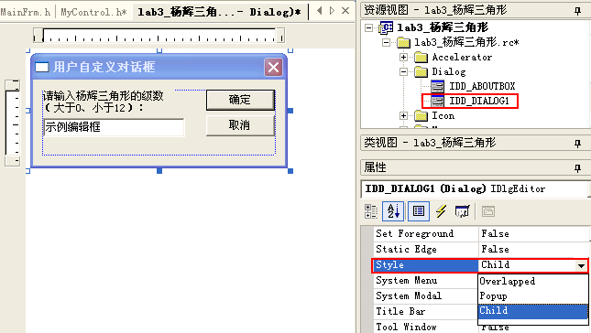
步骤2：为对话框类（IDD_DIALOG1）添加新的类（MyControlBox），其基类为CForeView，并生成2个文件：MyControlBox.h和MyControlBox.cpp。
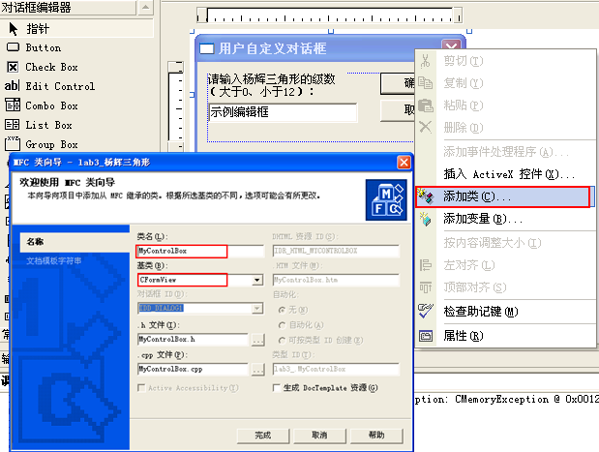
步骤3：重复实验4的步骤4-6，为对话框类（MyControlBox）定义成员变量和按钮消息处理函数：
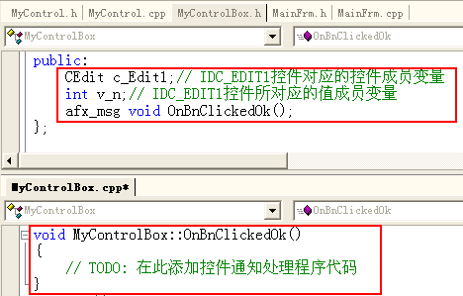
步骤4：为主框架类(CMainFrame)添加公有成员变量：
CSplitterWnd m_wndSplitters;//定义CSplitterWnd类对象
bool isSplitter; //标示窗口是否分隔
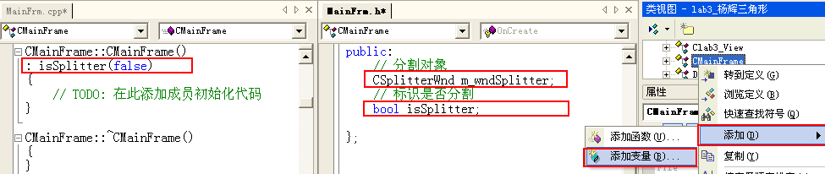
步骤5：在MainFrame.cpp文件的开始处添加如下代码：
#include "MyControlBox.h"
#include "lab3_杨辉三角形View.h"
#define INFOBAR_SIZE 250//对话框的宽度
步骤6：为主框架类(CMainFrame)重写虚函数OnCreateClient()。
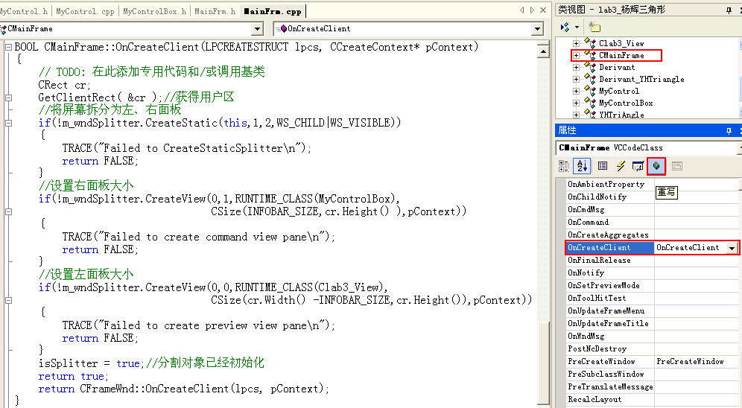
步骤7：为主框架类(CMainFrame)添加消息处理函数OnSize()。
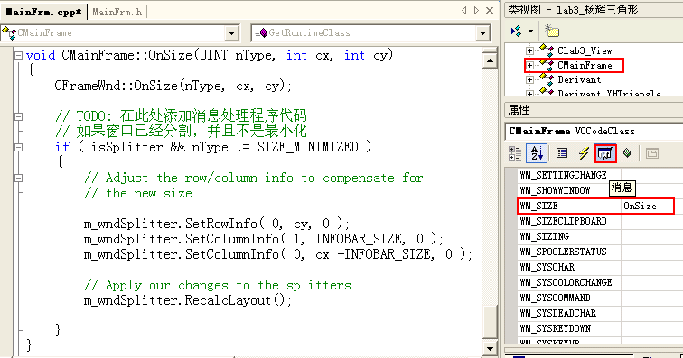
步骤8：在MyControlBox.cpp文件的开始处添加如下代码：
#include "MainFrm.h"
#include "lab3_杨辉三角形View.h"
步骤9：为对话框类(MyControlBox)添加成员函数GetMyDemoView()。
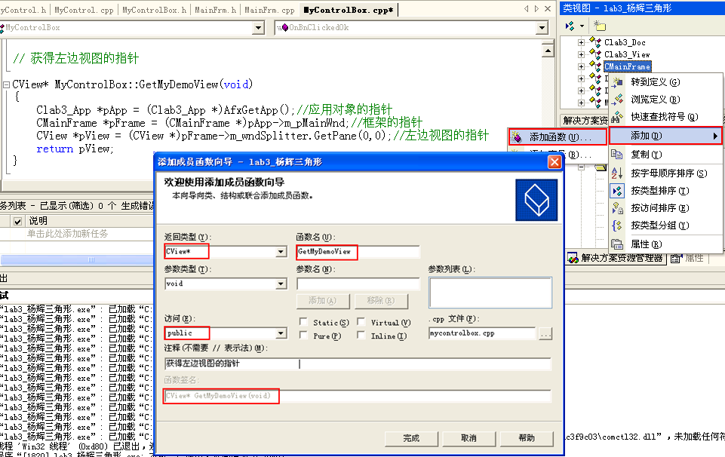
步骤10：为对话框类（MyControlBox）定义按钮消息处理函数OnBnClickedOk()。
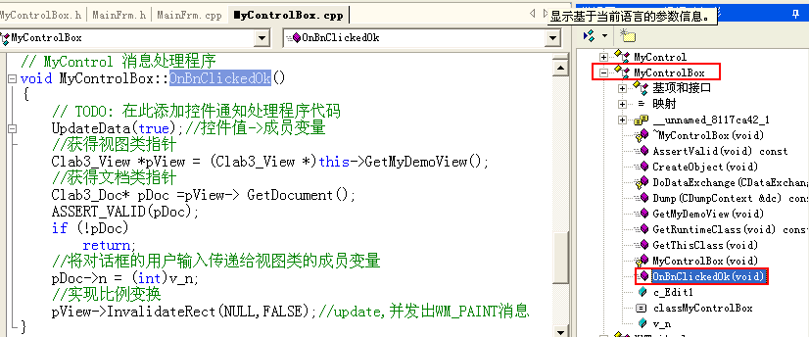

五、实验结果
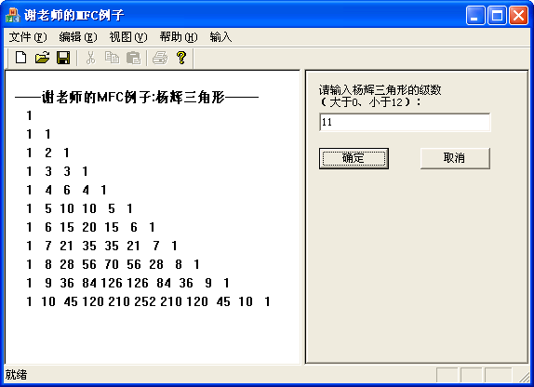

六、实验思考
- 举一反三，在实验12的基础上，定义分隔对象，显示对话框和视图，通过对话框获得Fibonacci级数n，在视图上显示n级Fibonacci数列。

